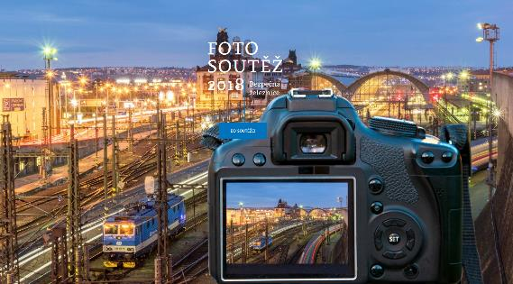
Téma fotosoutěže: „BEZPEČNOST NA ŽELEZNICI“
V návaznosti na úspěšných šest ročníků vyhlašujeme letos 7. ročník fotosoutěže SŽDC.
Tento rok se do popředí zájmu dostává velmi důležité téma – Bezpečnost na železnici. Spolu s postupující modernizací tratí a koridorů se neustále zvyšuje úroveň bezpečnosti provozu na železnici. Součástí tématu však nejsou jen nová a moderní zabezpečovací zařízení, ale také přejezdy, zrekonstruovaná nádraží a nástupiště.
Pod pojem bezpečná železnice spadá vše, co souvisí se zabezpečením jízdy vlaků, nejen návěstidla, hradla, stavědla, výpravní kanceláře anebo dálkové řízení provozu, ale také kontrola a údržba tratí – pochůzkáři, traťové mechanismy, kácení stromů – a celková údržba, což může být skvělé téma pro reportážní fotografii.
Vaše objektivy můžete zaměřit také na železniční přejezdy s různými typy zabezpečení přejezdů (zvonky, nejmodernější systémy se závorami atd.), druhy přejezdů, kamerové systémy nebo přechody pro chodce přes tratě.
Kategorie:

Současná infrastruktura

Lidé na železnici

Studentská fotografie

Reportážní fotografie

Z naší školy do soutěže poslalo své fotografie celkem 13 studentů:
Adam Ritschel, Daniel Holoubek, Anna Kupčáková, Jakub Filip, Jiří Tesař, Jiří Voborník, Kryštof Kloubek, Lukáš Humlach, Lukáš Konečný, Michal Vater, Šimon Prečuch, Tomáš Cígler, Vojtěch Brejník.
Celkem bylo posláno 80 fotografií.
Do finále postoupilo celkem 13 fotografií. Pak proběhlo hlasování o cenu veřejnosti.
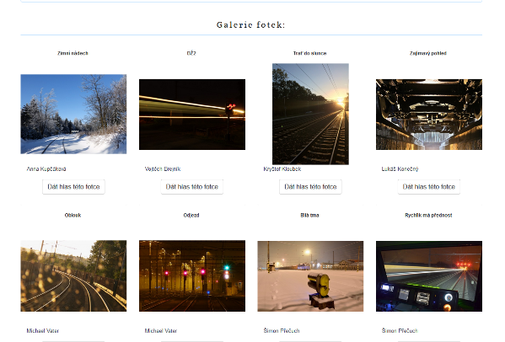
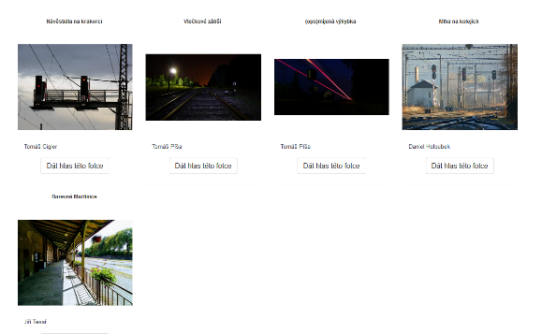
- místo Michal Vater: DMŽ3
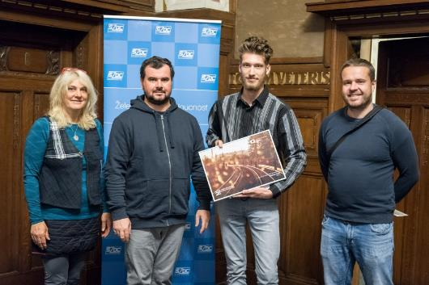
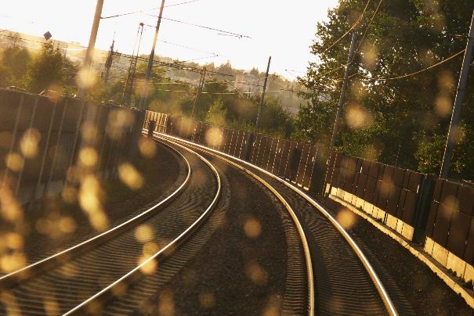

- místo: Lukáš Konečný – DMŽ3
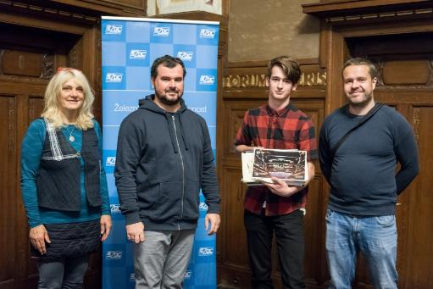
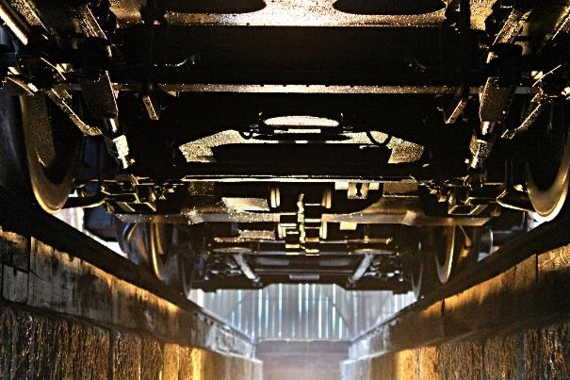

- místo: Šimon Prečuch – bývalý student DŽ
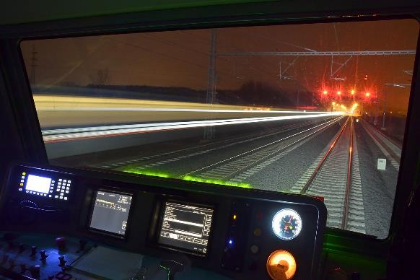

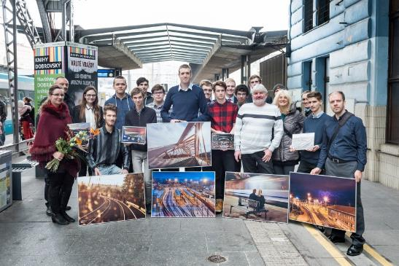
Vítězové ve všech kategoriích.
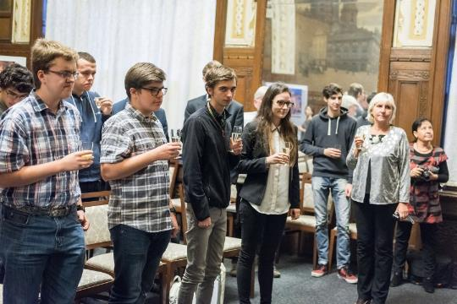
Následoval přípitek a pohoštění.
